

**Actividad 1. Herramientas CASE**

**Ingeniería de Software 1**

**Ingeniería en Desarrollo de Software**

**Tutor: Eduardo Israel Castillo García**

**Alumno: Gibrán Alfredo Zazueta Fabela**

**Fecha: 11/09/2023**

**Índice**

● Portada

● Índice

● Introducción

● Descripción

● Justificación

● Desarrollo

* Tipo de producto de software
* Componentes del Sistema de información
* Marco de trabajo para la ejecución y desarrollo del sistema.
* Herramienta CASE

● Conclusión

● Referencias

**Introducción**

En la era digital en la que vivimos, la gestión eficiente de los recursos y la toma de decisiones basadas en datos precisos y oportunos son fundamentales para el éxito de cualquier organización. Por lo anterior, los sistemas de información y planificación (ERP, por sus siglas en inglés) se han convertido en herramientas imprescindibles para optimizar los procesos empresariales, mejorar la productividad y aumentar la competitividad en el mercado.

En este trabajo, exploraremos en detalle los beneficios y funcionalidades de un sistema de información y planificación (ERP). Analizaremos cómo este tipo de soluciones pueden ayudar a las organizaciones a mejorar su eficiencia operativa, reducir costos, aumentar la satisfacción del cliente y adaptarse rápidamente a los cambios del mercado.

**Descripción**

En este trabajo, se abordará el desarrollo de un sistema de información y planificación (ERP) compuesto por diversos componentes clave. Estos componentes incluyen la Pantalla de Acceso, el Punto de Venta, el Módulo de Compras, el Registro de Clientes, el Registro de Empleados, la Generación de reportes de ventas e inventarios y la Administración de inventarios.

Por mencionar algunos ejemplos:

La pantalla de acceso es el punto de entrada al sistema ERP, donde los usuarios deben identificarse para acceder a las diferentes funcionalidades. Proporciona una capa de seguridad para proteger los datos y garantizar que solo personas autorizadas puedan acceder al sistema.

El Punto de Venta es un componente fundamental para las empresas que venden productos o servicios. Permite a los empleados realizar transacciones de venta, gestionar inventarios en tiempo real y generar facturas o tickets de venta. Además, puede integrarse con sistemas de pago electrónico para agilizar el proceso de cobro.

El Módulo de Compras facilita la gestión de las compras de una organización. Permite realizar pedidos a proveedores, gestionar los pagos y llevar un control de los productos recibidos. También puede incluir funcionalidades de seguimiento de pedidos y evaluación de proveedores.

**Justificación**

En este trabajo se abordará el estudio y análisis de un sistema de información y planificación (ERP, por sus siglas en inglés: Enterprise Resource Planning). El sistema ERP se compone de varios módulos que abarcan áreas clave de la empresa, como finanzas, recursos humanos, ventas, compras, inventarios, producción, entre otros. Estos módulos se interconectan y comparten datos en tiempo real, lo que permite una visión integral y actualizada de la organización.

Al centralizar la información en una base de datos única, se eliminan las duplicidades y se reduce la posibilidad de errores. Además, el acceso a la información se vuelve más rápido y preciso, lo que facilita la toma de decisiones informadas y estratégicas.

En resumen, este trabajo proporcionará una descripción completa y detallada de un sistema de información y planificación (ERP), destacando su importancia como herramienta para mejorar la eficiencia y la toma de decisiones en una organización.

**Desarrollo**

**Tipo de producto de software**:

El tipo de producto para este proyecto es “*Software Especializado*”. Es así debido a que el

cliente ha brindado algunas características particulares.

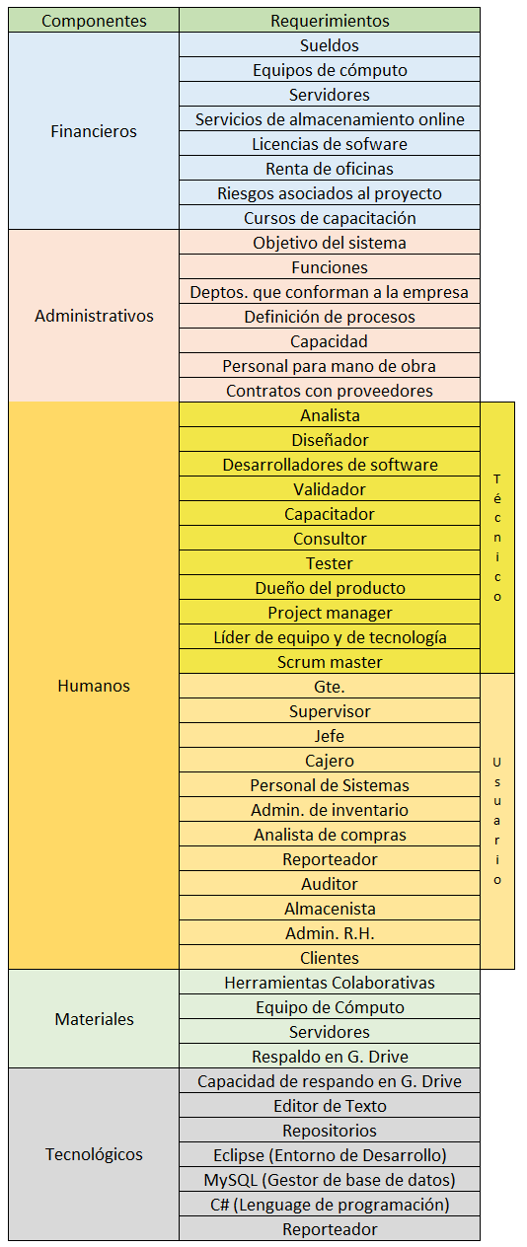**Componentes del Sistema de información:**

**Marco de trabajo para la ejecución y desarrollo del sistema:**

Para este proyecto se ha seleccionado el marco de trabajo el Modelo de Cascada a pesar de las claras desventajas que representa, como la dificultad para realizar cambios una vez que ya está avanzado el proyecto, también la imposibilidad (O dificultad en el mejor de los casos) de realizar pruebas antes de la conclusión del proyecto. La razón es que, al tratarse de un proyecto medianamente pequeño, se espera que la duración de su desarrollo sea corta, ayudando a que las pruebas se hagan pronto y modificaciones de manera sencilla, pero, sobre todo, al ser uno de los primeros proyectos, ayuda que su estructura es fácil de comprender, se determina el objetivo final rápidamente y transmite bien la información.

**Herramienta CASE:**

Para este proyecto, se ha elegido usar la herramienta **Microsoft Proyect**, pues ofrece las herramientas necesarias, tiene un excelente soporte técnico y está disponible en una gran variedad de planes que se adecúan a las necesidades con un buen precio.

Además de permitir la gestión de tareas y proyectos mediante listas, diagramas de Gantt y tableros tipo Kanban, facilita la gestión de recursos y el control del proyecto, es muy fácil integrar MS Project a otros productos de Micrososft.

El link para su uso en línea es <https://acortar.link/q0EoUi>

**Conclusión**

En conclusión, un sistema ERP es una herramienta fundamental para cualquier organización que busque mejorar su eficiencia operativa, optimizar la toma de decisiones y lograr una ventaja competitiva en el mercado actual. A lo largo de este trabajo, hemos explorado los diferentes componentes y funcionalidades de un ERP, así como sus beneficios y desafíos.

Al automatizar tareas y procesos, se logra ahorrar tiempo y recursos, además, permite una mayor productividad en todos los niveles de la organización. La automatización de procesos también reduce la posibilidad de errores humanos y mejora la calidad de los datos, lo que a su vez contribuye a una gestión más eficiente y precisa.

Sin embargo, la implementación de un ERP también implica desafíos, como la selección adecuada del sistema, la capacitación de los usuarios y la gestión del cambio. Es fundamental contar con un plan de implementación sólido y una comunicación efectiva para garantizar el éxito del proyecto.

En definitiva, un sistema de información y planificación (ERP) es una herramienta poderosa que permite a las organizaciones optimizar sus procesos, mejorar la toma de decisiones y adaptarse rápidamente a un entorno empresarial en constante cambio. La implementación de un ERP es una inversión estratégica que puede marcar la diferencia entre el éxito y el fracaso en el mundo empresarial actual.

**Referencias**

CityIngenieria. (2013b, septiembre 16). *MS Project - Crea un proyecto en 10 minutos* [Vídeo]. YouTube:

<https://www.youtube.com/watch?v=cu-OIgZOJN0>

Stsepanets, A., Stsepanets, A., & Stsepanets, A. (2023). Microsoft Project:Características, ventajas y desventajas. *Gantt Chart GanttPRO Blog*:

<https://blog.ganttpro.com/es/ventajas-y-desventajas-de-microsoft-project-caracteristicas/>